现在我已经通过一些方法修复了这个连接的问题，然后在修复过程中，文件夹连接可能断了，所以说再发给你一遍。然后接下来的话，我们优化一下这个整体的 AI 开发工作流吧。我觉得就是可能需要一个对话来讨论设计，然后给其他的对话发送指令。然后其他的 AI 可能负责实现，就相当于现实游戏开发中的主策和程序这这样的分工，你觉得怎么样？

文件夹和 Godot AI 现在都连上了，我这边能看到 Godot 的工具：运行项目、读日志、截图、编辑场景和脚本。
主策和程序分开的想法我觉得是对的，而且对 AI 来说效果可能比对人更明显。
为什么值得分开
- 上下文不被挤占。实现时会产生大量代码、报错日志和截图。如果都堆在设计对话里，设计讨论很快就会被这些内容淹没，前面定下的决定也容易"忘掉"。
- 角色清楚。主策只管"做什么、为什么、怎样算做好"，程序只管"怎么做、做没做到"。这和你说的现实分工一样。
真正要解决的是交接
AI 之间没有共同记忆，指令一旦写得含糊，程序那边就会自己猜。所以关键不在于"发消息"，而在于有一个双方都能读的单一事实来源。这个项目正好有现成的：
- 项目文档（"编织艺术"项目下的 docs）：所有挂在这个项目下的对话都能读写。
  - design/ 放设计文档，由我（主策）维护。
  - tasks/T001-xxx.md 放任务卡：目标、范围、涉及哪些文件、验收标准、不许动什么。
  - 程序完成后在任务卡末尾写回报：改了什么、怎么验证的、遇到什么问题。
- 项目文件夹里放一个 CLAUDE.md：写实现时的规矩，所有实现对话都会自动读到。比如 Godot 4.7、带类型的 GDScript、改完必须用 Godot AI 运行场景并读日志确认没有报错、不碰你正在编辑的场景。
"派活"有两种方式
- 你手动开新对话：在项目里新建一个对话，跟它说"执行 tasks/T001"。你能直接看它干活、随时插话，但每次都要你中转一下。
- 我在这个对话里直接派一个子代理去实现：它在后台做完，把结果报回来，你只需要和我这一个"主策"对话。省事，但你看不到实现过程。程序那边产生的代码和日志不会进入我的上下文，所以设计对话依然保持干净。
我的建议是：小任务用方式 2，大任务或者你想亲自盯的用方式 1。 两种方式都以任务卡为准，所以可以混着用。
两个需要注意的限制
- Godot 编辑器只有一个。两个程序对话同时操作它，会互相打开、保存场景，打架。所以同一时间只安排一个实现任务，或者只让它们改互不相干的文件。
- 还是建议你把项目放进 Git。多个 AI 轮流改代码，有版本记录才能放心回退。
如果你同意，我接下来会：
- 写好 CLAUDE.md 和任务卡模板；
- 发出第一张任务卡：用 Godot AI 运行针织原型，修好所有报错，截图交回。
这也正好能用来验证整个流程是否顺畅。第一张卡你想用哪种方式派：你开新对话，还是我直接派子代理？
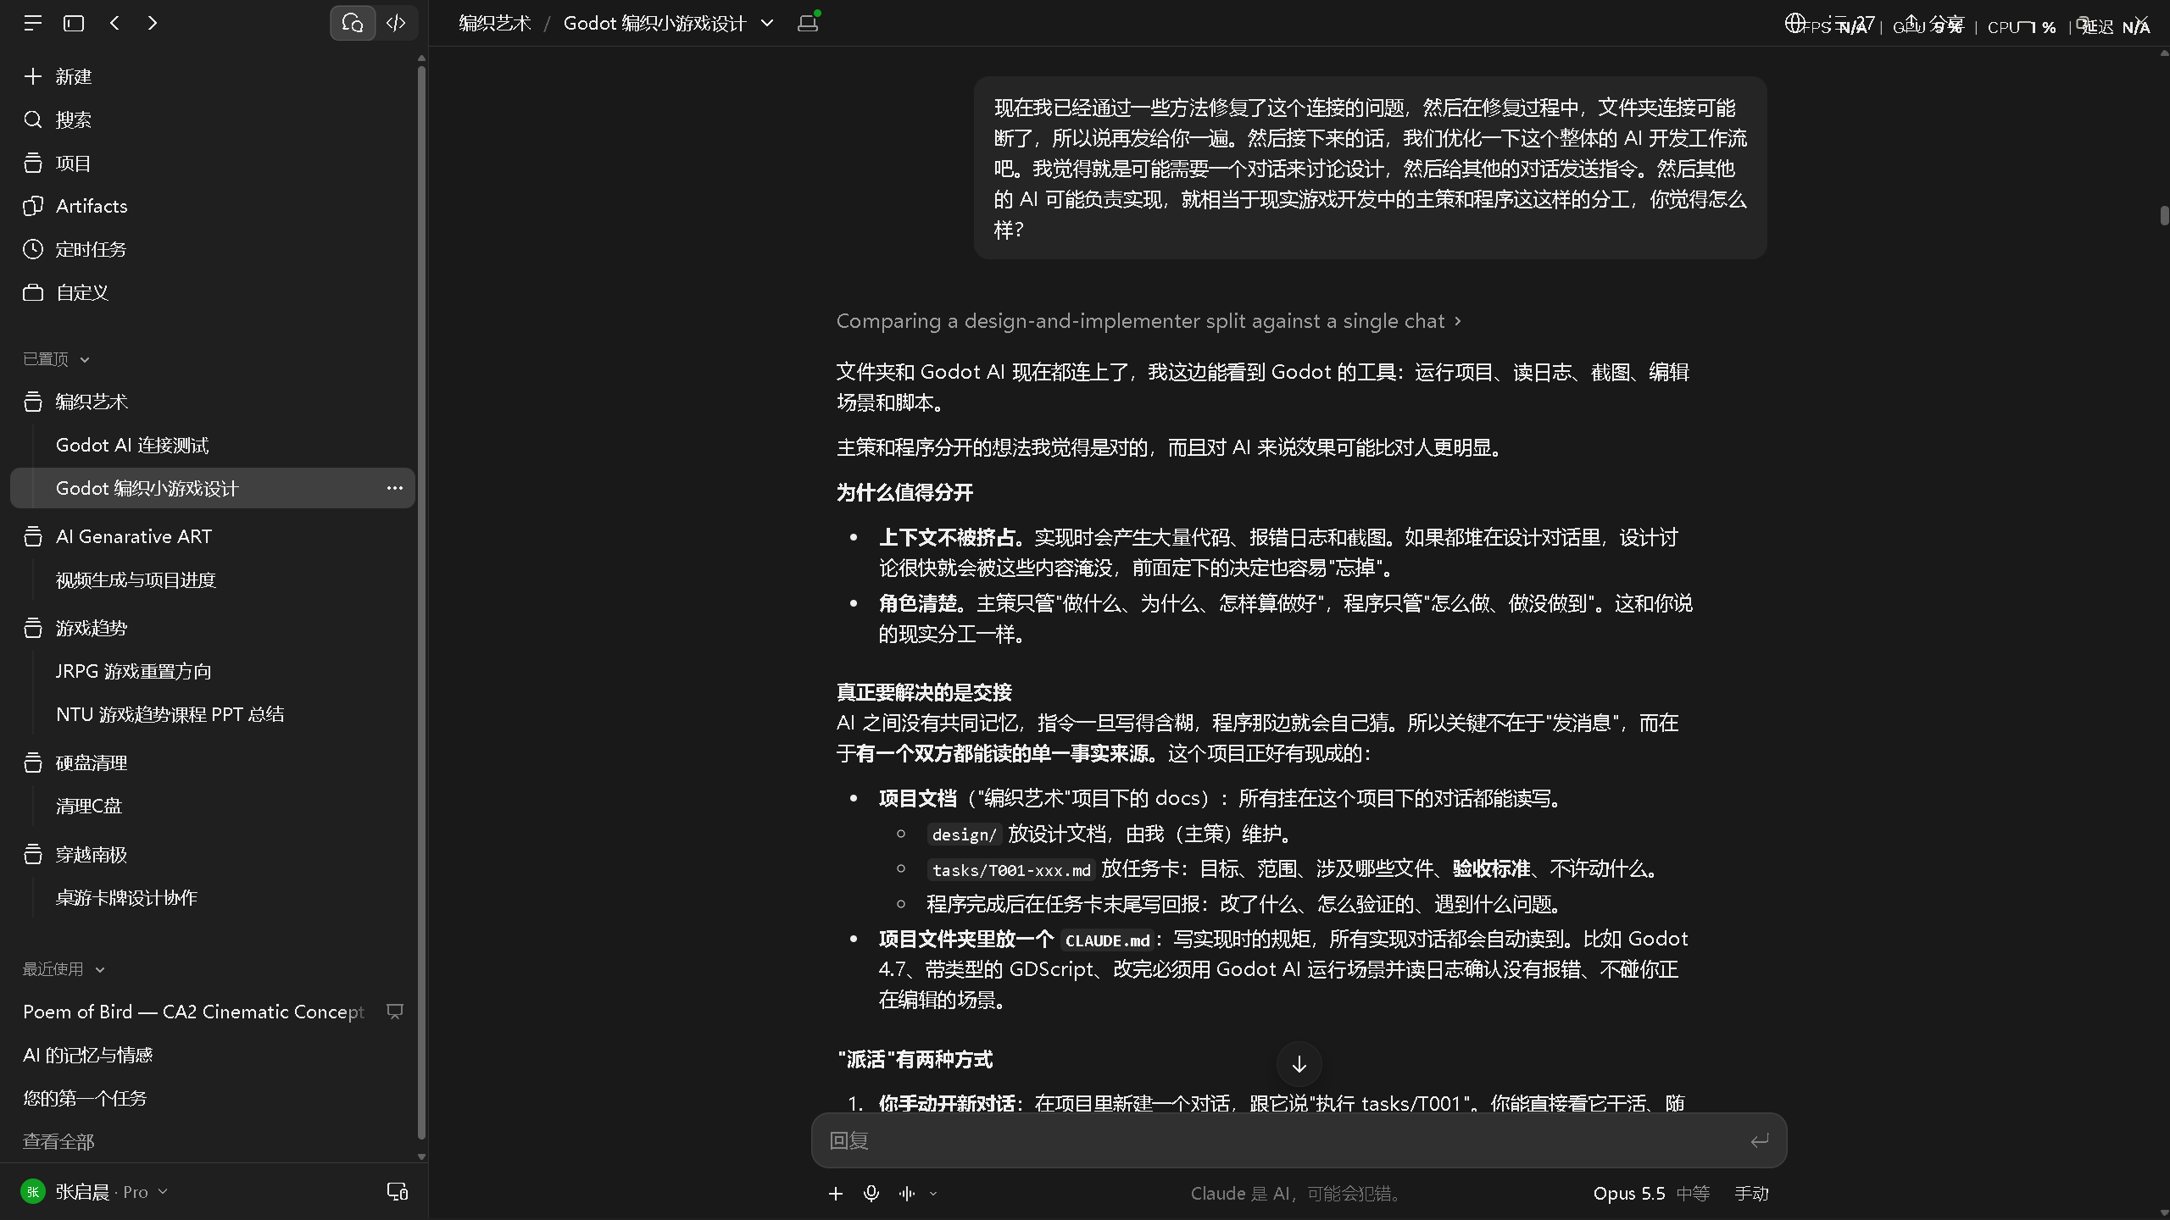

可以，使用子代理吧

T001 已完成，原型现在可以在 Godot 里正常跑了，你可以打开 scenes/prototypes/knit_prototype.tscn 按 F6 试玩。
程序那边的结果
- 原型没有报错，只修了两处编译警告：一处三元运算符类型不兼容，一处变量名和 Control 自带属性冲突。设计没有改。
- 子代理用真实鼠标操作验证过：下针能织出来；第 2 关做错手势会出现滑脱和铅笔提示，换成往下压就能织出上针。R、H、N 三个按键都正常，三关都能织完。
- 中文显示正常，布局和配色都符合预期，下针织出来的布看起来像平针布。
流程上发现一个问题，已经修正
子代理拿不到项目文档，所以没读到任务卡，回报也写不回去。之后我会把任务卡全文直接写进派发指令，回报由我写回任务卡。这条规则已更新到 CLAUDE.md，T001 的回报也已整理进任务卡。
它提出了 4 个需要主策决定的问题，下面是我的建议：
- 织完一行后能不能继续拖到下一行？ 我建议保留现在的做法：可以一口气往返织下去。连续拉线的节奏感就是乐趣所在，而且中途松手本来就允许。
- 上针看起来和下针几乎一样。 这个必须改，否则罗纹那关就没有意义了。上针应该画成明显的横向"颗粒"，让罗纹能看出竖条纹。
- 眼太小，罗纹里容易误判。 线头总是从下方过来，往上一走就被判成下针。我建议：
  - 把眼放大大约一半；
  - 方向不对的手势只在第一次给滑脱和提示，之后只是不生效，不再反复弹出，减少挫败感。
- 钩完以后看不出线是从后面穿过的。 这是"像不像针织"的关键，我建议和第 2 点放在同一个任务里改。
在我把这些写成下一张任务卡 T002 之前，最好你先自己玩几分钟。 程序是用脚本模拟的鼠标，真正的手感只有你能判断。尤其想听你说说：
- 锯齿形往上钩的动作，玩起来舒不舒服？
- 第 2 关里，你能不能自己发现上针要往下压？
你玩完告诉我感受，或者直接说"按你的建议来"，我就派 T002。


